县工商信局开展施工现场监督检查工作

为加快推进和平县农副产品上行加工认证中心项目工程建设进度，10月28日，县工商信局局长梁星火率电子商务股工作人员一行，到和平县农副产品上行加工认证中心开展监督检查工作。
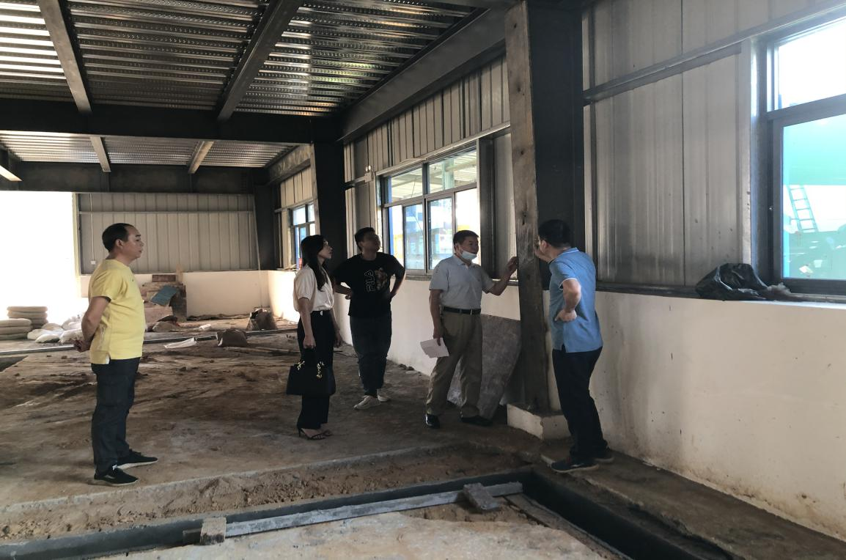
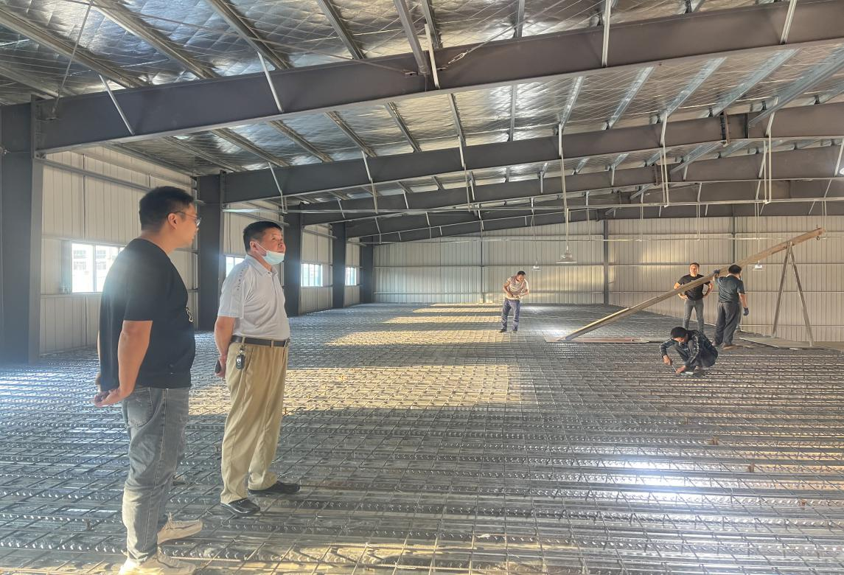
检查组一行到施工现场进行实地检查，详细了解工程概况、施工进度、质量安全、配套设施等情况以及施工过程中所遇到的困难，并针对现场发现问题提出整改意见。梁星火要求承建方要把握好质量、安全、进度三者关系，切实提高思想认识，时刻把安全生产放在首位，加强施工现场管理，在确保工程质量的基础上，加快施工进度，力求把项目建成优质工程。
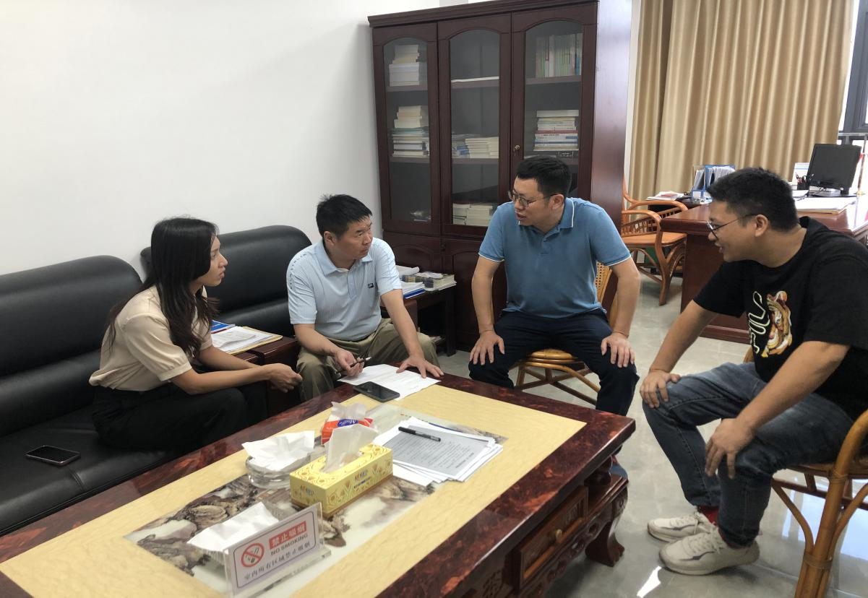
和平县农副产品上行加工认证中心预计将在今年年底前建成投入使用。该项目将配套清洗、烘干、杀菌、计量、包装等完整生产线，设置冻库、产品检测室、仓储、快递发货场所，对果蔬、食用菌、大米等产品进行分级加工、包装、预冷、检测、运输等加工和商品化处理，实现农村产品产业化，提高我县农产品质量，增强市场竞争力，助力农产品上行，促进我县农业和农村经济持续发展。

